HỌC VIỆN CÔNG NGHỆ BƯU CHÍNH VIỄN THÔNG
KHOA CÔNG NGHỆ THÔNG TIN 1

HỌC PHẦN: PHÂN TÍCH VÀ THIẾT KẾ HỆ THỐNG THÔNG TIN
BÀI TẬP LỚN
ĐẶC TẢ YÊU CẦU PHẦN MỀM
Software Requirements Specification (SRS)
ĐỀ TÀI: PHÂN TÍCH THIẾT KẾ HỆ THỐNG QUẢN LÝ BÁN HÀNG CHO NHÀ THUỐC MINH HẠNH

Tên hệ thống | PHÂN TÍCH THIẾT KẾ HỆ THỐNG QUẢN LÝ BÁN HÀNG CHO NHÀ THUỐC MINH HẠNH
Mã tài liệu | 08-SRS
Phiên bản | 1.0
Nhóm thực hiện | 8
Lớp học phần | INT1342_CLC-20261-05
Giảng viên hướng dẫn | Tiến sĩ Vũ Trọng Sinh
Ngày phát hành | 05/10/2026
Hà Nội, 10/2026

THÔNG TIN TÀI LIỆU
Lịch sử phiên bản
Phiên bản | Ngày | Người thực hiện | Nội dung thay đổi
0.1 | 05/10/2026 | Nhóm 8 | Khởi tạo và hoàn thiện đặc tả yêu cầu hệ thống quản lý bán hàng Nhà thuốc Minh Hạnh
Thành viên nhóm và phân công
STT | Họ và tên | Mã sinh viên | Phần phụ trách trong tài liệu | Đóng góp (%)
1 | Hà Trường Thiện | B23DCVT404 | Nhóm trưởng; Chương 1 – Giới thiệu; Chương 2 – Tổng quan hệ thống; tổng hợp và rà soát tài liệu; Chương 3 – Tính năng sản phẩm và tiêu chí thành công | 25%
2 | Phùng Như Ý | B23DCDT299 | Chương 6 – Yêu cầu phi chức năng; Chương 7 – Quy tắc nghiệp vụ | 25%
3 | Phạm Đức Thành | B23DCDT242 | Chương 4 – Mô hình nghiệp vụ; quy trình AS-IS và TO-BE; Phụ lục A – Khảo sát và thu thập yêu cầu | 25%
4 | Nguyễn Hoàng Anh Đức | B23DCVT097 | Chương 5 – Yêu cầu chức năng; biểu đồ và đặc tả Use Case; Phụ lục B, C – Ma trận truy vết và các vấn đề còn mở | 25%
Quy ước sử dụng mẫu
– Các khung hướng dẫn (nền xanh nhạt, chữ nghiêng) chỉ để giải thích cách viết – xóa toàn bộ trước khi nộp.
– Nội dung trong [ngoặc vuông] là chỗ cần thay bằng thông tin của nhóm. Chữ xám nghiêng trong bảng là ví dụ minh họa (hệ thống quản lý thư viện), cần thay thế.
– Khung nét đứt [CHÈN HÌNH …] là vị trí đặt biểu đồ; giữ nguyên chú thích hình, đánh số theo chương (Hình 2.1, Hình 2.2…).
– Các mục đánh dấu (tùy chọn) có thể lược bỏ nếu hệ thống không có nội dung tương ứng, nhưng giữ nguyên số hiệu các mục còn lại.
– Sau khi hoàn thiện: nhấp chuột phải vào Mục lục → Update Field → Update entire table để cập nhật số trang.
– Công cụ gợi ý: UML – StarUML, Visual Paradigm, draw.io; BPMN – Bizagi Modeler, draw.io; CSDL – MySQL Workbench, dbdiagram.io; Mockup – Figma

MỤC LỤC

1. GIỚI THIỆU

1.1. Mục đích tài liệu
Tài liệu này mô tả yêu cầu phần mềm cho Hệ thống quản lý bán hàng Nhà thuốc Minh Hạnh. Tài liệu thống nhất phạm vi, yêu cầu nghiệp vụ, yêu cầu chức năng và phi chức năng làm cơ sở cho phân tích, thiết kế, xây dựng, kiểm thử và nghiệm thu hệ thống. Đối tượng sử dụng tài liệu gồm chủ nhà thuốc, dược sĩ/nhân viên bán hàng, quản lý nhà thuốc, nhóm phát triển, nhóm kiểm thử và giảng viên hướng dẫn.

1.2. Phạm vi tài liệu
Tên hệ thống: Hệ thống quản lý bán hàng Nhà thuốc Minh Hạnh, phiên bản 1.0. Phạm vi đặc tả gồm quản lý thuốc và hàng hóa, bán hàng, hóa đơn, khách hàng, nhập hàng, tồn kho - lô - hạn dùng, nhà cung cấp, người dùng và báo cáo thống kê.

1.3. Thuật ngữ nghiệp vụ và chữ viết tắt
Bảng 1.1: Thuật ngữ nghiệp vụ và chữ viết tắt
Thuật ngữ / Viết tắt | Định nghĩa | Từ đồng nghĩa / Ghi chú
Thuốc/Hàng hóa | Sản phẩm được nhà thuốc quản lý và bán cho khách hàng | Sản phẩm
Lô thuốc | Nhóm thuốc cùng mã lô, ngày sản xuất và hạn dùng | Batch/Lot
Hóa đơn bán hàng | Chứng từ ghi nhận các mặt hàng, số lượng, đơn giá và tổng tiền của một giao dịch | Đơn bán hàng
Tồn kho | Số lượng hàng hóa còn khả dụng tại nhà thuốc | Stock
FEFO | Nguyên tắc ưu tiên xuất lô có hạn dùng gần nhất trước | First Expired, First Out

1.4. Tài liệu tham chiếu
– Phụ lục A – Hồ sơ khảo sát và thu thập yêu cầu (kế hoạch, kịch bản, biên bản phỏng vấn)
– – Quy trình bán hàng, nhập hàng và kiểm kê nội bộ của Nhà thuốc Minh Hạnh.
– – Các quy định hiện hành liên quan đến kinh doanh dược, hóa đơn/chứng từ và bảo vệ dữ liệu cá nhân áp dụng cho cơ sở bán lẻ thuốc.

2. TỔNG QUAN HỆ THỐNG

2.1. Bối cảnh
Nhà thuốc Minh Hạnh kinh doanh thuốc, thực phẩm bảo vệ sức khỏe và một số sản phẩm chăm sóc cá nhân. Hoạt động bán hàng diễn ra trực tiếp tại quầy; nhân viên cần tra cứu nhanh thuốc, giá bán, số lượng tồn, lô và hạn dùng, đồng thời lập hóa đơn và cập nhật tồn kho. Việc quản lý bằng sổ sách hoặc bảng tính rời rạc dễ gây sai lệch tồn kho, khó kiểm soát thuốc sắp hết hạn và mất thời gian khi tổng hợp doanh thu. Vì vậy cần xây dựng một hệ thống quản lý bán hàng tập trung, hỗ trợ nghiệp vụ tại quầy và quản lý kho chính xác hơn.

2.2. Phát biểu vấn đề
Bảng 2.1: Phát biểu vấn đề số 1
Vấn đề | Việc tra cứu thuốc, lập hóa đơn và cập nhật tồn kho còn rời rạc, phụ thuộc sổ sách/bảng tính
Ảnh hưởng tới | Dược sĩ, nhân viên bán hàng, quản lý nhà thuốc và khách hàng
Tác động | Mất thời gian tra cứu; dễ nhầm giá hoặc số lượng; tồn kho không cập nhật kịp thời; khó phát hiện thuốc sắp hết hạn và tổng hợp doanh thu
Giải pháp thành công | Tra cứu và lập hóa đơn nhanh; tự động cập nhật tồn theo lô; cảnh báo tồn thấp/hạn dùng; cung cấp báo cáo doanh thu và tồn kho chính xác
Căn cứ | NC01, NC02, NC03, NC04, NC05 (Phụ lục A.4)

2.3. Định vị sản phẩm
Bảng 2.2: Phát biểu định vị sản phẩm
Dành cho | Chủ nhà thuốc, quản lý nhà thuốc và dược sĩ/nhân viên bán hàng
Những người | Cần bán hàng nhanh, kiểm soát tồn kho - lô - hạn dùng và theo dõi doanh thu chính xác
Sản phẩm | Hệ thống quản lý bán hàng Nhà thuốc Minh Hạnh là ứng dụng web quản lý nghiệp vụ bán hàng và kho
Có khả năng | Tra cứu nhanh; lập hóa đơn; tự động trừ tồn; quản lý nhập hàng, lô, hạn dùng; báo cáo doanh thu/tồn kho
Khác với | Sổ sách hoặc bảng tính rời rạc, khó đồng bộ dữ liệu
Sản phẩm của chúng tôi | Tập trung dữ liệu bán hàng và kho trên một hệ thống, truy vết theo lô và hỗ trợ cảnh báo nghiệp vụ

2.4. Các bên liên quan
Bảng 2.3: Danh sách các bên liên quan
Bên liên quan | Đại diện | Vai trò / Trách nhiệm | Mối quan tâm chính
Chủ nhà thuốc | Chủ/Quản lý | Phê duyệt yêu cầu, theo dõi vận hành, nghiệm thu | Doanh thu, lợi nhuận, tồn kho, tính chính xác và dễ sử dụng
Dược sĩ/nhân viên bán hàng | Đại diện người dùng | Bán hàng, tư vấn, lập hóa đơn, tra cứu thuốc | Thao tác nhanh, thông tin thuốc và tồn kho chính xác
Nhà cung cấp | Đối tác cung ứng | Cung cấp thuốc/hàng hóa và chứng từ nhập | Đơn nhập rõ ràng, đối soát chính xác

2.5. Nhóm người sử dụng
Bảng 2.4: Đặc điểm các nhóm người sử dụng
Nhóm người dùng | Mô tả / Quyền hạn chính | Trình độ chuyên môn | Trình độ tin học | Tần suất | Số lượng
Dược sĩ/nhân viên bán hàng | Tra cứu thuốc, tạo đơn bán, thanh toán, in hóa đơn | Nghiệp vụ dược/bán hàng | Cơ bản - khá | Hằng ngày | 2-5
Quản lý nhà thuốc | Quản lý danh mục, giá, người dùng; nhập hàng, kiểm kê, theo dõi lô - hạn dùng; xem báo cáo | Quản lý nhà thuốc/dược | Khá | Hằng ngày | 1

2.6. Vị trí của hệ thống và sơ đồ ngữ cảnh
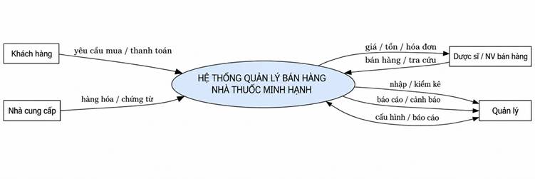
Hình 2.1: Sơ đồ ngữ cảnh của hệ thống

2.7. Phạm vi hệ thống
Bảng 2.5: Phạm vi hệ thống
Trong phạm vi | Ngoài phạm vi
Quản lý thuốc/hàng hóa, nhóm hàng, đơn vị tính, giá bán | Kê đơn điện tử và khám/chẩn đoán bệnh
Bán hàng, hóa đơn, khách hàng, thanh toán tại quầy | Kế toán tài chính chuyên sâu, bảng lương
Nhập hàng, nhà cung cấp, tồn kho theo lô/hạn dùng, kiểm kê, báo cáo | Thương mại điện tử/giao hàng đa chi nhánh trong phiên bản 1.0

3. TÍNH NĂNG SẢN PHẨM VÀ TIÊU CHÍ THÀNH CÔNG

3.1. Danh sách tính năng
Bảng 3.1: Danh sách tính năng
Mã | Tính năng | Mô tả ngắn | Người dùng | Nhu cầu | Ưu tiên
F01 | Quản lý bán hàng | Tạo đơn, thêm thuốc, tính tiền, thanh toán, lập/in hóa đơn | Dược sĩ/NV bán hàng | NC01 | M
F02 | Quản lý thuốc và giá | Thêm/sửa/tra cứu thuốc, nhóm hàng, đơn vị, giá bán | Quản lý | NC02 | M
F03 | Quản lý nhập và tồn kho | Lập phiếu nhập, cập nhật tồn theo lô, kiểm kê | Quản lý nhà thuốc | NC03 | M
F04 | Quản lý lô và hạn dùng | Theo dõi mã lô, hạn dùng; cảnh báo sắp hết hạn/tồn thấp | Quản lý nhà thuốc | NC04 | M
F05 | Báo cáo thống kê | Doanh thu, bán hàng, tồn kho, hàng bán chạy | Quản lý | NC05 | S

3.2. Tiêu chí thành công
Bảng 3.2: Tiêu chí thành công của dự án
Tiêu chí | Chỉ số đo | Giá trị hiện tại | Mục tiêu
Rút ngắn thời gian lập hóa đơn | Thời gian trung bình/giao dịch | 5-7 phút | ≤ 2 phút
Giảm sai lệch tồn kho | Tỷ lệ chênh lệch sau kiểm kê | Khó xác định | ≤ 1%
Kiểm soát hạn dùng | Tỷ lệ lô sắp hết hạn được cảnh báo | Thủ công | 100% lô trong ngưỡng cảnh báo

4. MÔ HÌNH NGHIỆP VỤ

4.1. Danh sách quy trình nghiệp vụ
Bảng 4.1: Danh sách quy trình nghiệp vụ
Mã QT | Tên quy trình | Bộ phận tham gia | Chứng từ / biểu mẫu | Tần suất
QT01 | Bán hàng tại quầy | Khách hàng, Dược sĩ/NV bán hàng | Hóa đơn bán hàng | Nhiều lần/ngày
QT02 | Nhập hàng | Quản lý nhà thuốc, Nhà cung cấp | Phiếu nhập hàng | Theo đợt nhập
QT03 | Kiểm kê và theo dõi hạn dùng | Quản lý nhà thuốc | Phiếu kiểm kê/Báo cáo tồn | Hằng ngày/định kỳ

4.2. Quy trình hiện tại (AS-IS)

4.2.1. QT01 – Bán hàng tại quầy
Hình 4.1: Quy trình bán hàng tại quầy hiện tại (AS-IS)
Quy trình AS-IS: khách hàng nêu nhu cầu; dược sĩ tiếp nhận và tư vấn; nhân viên tra cứu giá và tồn kho từ sổ/bảng tính; lựa chọn sản phẩm; tính tổng tiền; thu tiền và ghi nhận giao dịch; cuối ca cập nhật số liệu. Điểm nghẽn chính là tra cứu chậm, dữ liệu tồn không đồng bộ, khó kiểm soát lô/hạn dùng và tổng hợp doanh thu thủ công.

4.3. Quy trình đề xuất (TO-BE)

4.3.1. QT01 – Bán hàng tại quầy
Hình 4.2: Quy trình bán hàng tại quầy đề xuất (TO-BE)
Quy trình TO-BE: dược sĩ đăng nhập; tìm thuốc theo tên/mã; hệ thống hiển thị giá, tồn kho, lô và hạn dùng; dược sĩ thêm hàng vào đơn; hệ thống tính tiền và kiểm tra số lượng; xác nhận thanh toán; hệ thống sinh hóa đơn, trừ tồn theo lô và lưu giao dịch. Dữ liệu được cập nhật tức thời, hỗ trợ cảnh báo tồn thấp và thuốc sắp hết hạn.

5. YÊU CẦU CHỨC NĂNG

5.1. Danh sách tác nhân
Bảng 5.1: Danh sách tác nhân
Tác nhân | Loại | Mô tả | Tổng quát hóa từ
Dược sĩ/Nhân viên bán hàng | Người | Thực hiện tra cứu thuốc, bán hàng, thanh toán và lập hóa đơn | Nhân viên
Quản lý nhà thuốc | Người | Quản lý danh mục, giá, tài khoản; nhập hàng, kiểm kê, quản lý lô - hạn dùng và xem báo cáo | Nhân viên
Nhà cung cấp | Tác nhân ngoài | Cung cấp hàng hóa và thông tin chứng từ nhập | Hãng dược

5.2. Danh sách use case
Bảng 5.2: Danh sách use case
Mã UC | Tên use case | Tác nhân | Mô tả ngắn | Ưu tiên | Tính năng
UC01 | Đăng nhập | Mọi người dùng | Xác thực để truy cập hệ thống | M | –
UC02 | Tra cứu thuốc | Dược sĩ/NV bán hàng | Tìm thuốc, xem giá, tồn, lô/hạn dùng | M | F01,F02
UC03 | Lập hóa đơn bán hàng | Dược sĩ/NV bán hàng | Tạo đơn, tính tiền, thanh toán và lưu hóa đơn | M | F01
UC04 | Nhập hàng | Quản lý nhà thuốc | Lập phiếu nhập và cập nhật tồn theo lô | M | F03
UC05 | Quản lý lô và hạn dùng | Quản lý nhà thuốc | Theo dõi và cảnh báo lô sắp hết hạn | M | F04

5.3. Biểu đồ use case tổng quát
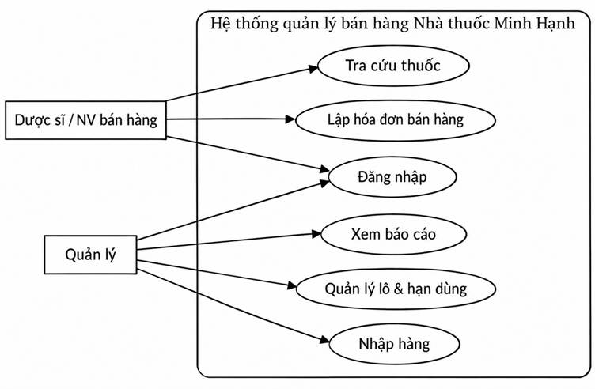
Hình 5.1: Biểu đồ use case tổng quát

5.4. Biểu đồ use case chi tiết

5.4.1. Phân hệ Bán hàng
Sử dụng biểu đồ use case tổng quát ở Hình 5.1 làm cơ sở phân rã; các use case chi tiết được mô tả tại Bảng 5.2 và mục 5.5.
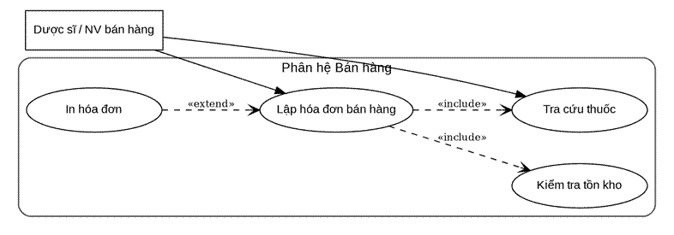
Hình 5.2: Phân hệ Bán hàng
Phân hệ Bán hàng gồm Tra cứu thuốc và Lập hóa đơn bán hàng. Khi lập hóa đơn, hệ thống bao gồm bước tra cứu thuốc và kiểm tra tồn kho; chức năng in hóa đơn được thực hiện mở rộng khi người dùng có nhu cầu.

5.4.2. Phân hệ Kho và hàng hóa
Sử dụng biểu đồ use case tổng quát ở Hình 5.1 làm cơ sở phân rã; các use case chi tiết được mô tả tại Bảng 5.2 và mục 5.5.
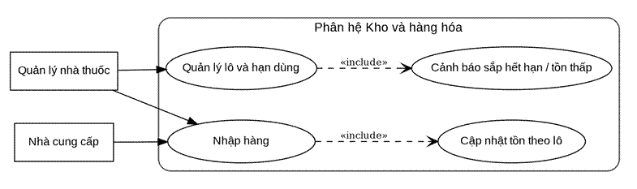
Hình 5.3: Phân hệ Kho và hàng hóa

5.5. Đặc tả use case

5.5.1. UC03 – Lập hóa đơn bán hàng
Bảng 5.3: Đặc tả use case UC03 – Lập hóa đơn bán hàng
Mã / Tên use case | UC03 – Lập hóa đơn bán hàng
Tác nhân chính | Dược sĩ/Nhân viên bán hàng
Tác nhân phụ | Khách hàng (gián tiếp)
Mô tả | Nhân viên tạo đơn bán cho khách, thêm các mặt hàng, xác nhận thanh toán và lưu hóa đơn.
Sự kiện kích hoạt | Khách hàng yêu cầu mua thuốc/hàng hóa tại quầy.
Tiền điều kiện | Nhân viên đã đăng nhập; danh mục thuốc và giá bán đã có; hàng còn tồn.
Hậu điều kiện (thành công) | Hóa đơn được lưu; tồn kho được trừ theo lô; doanh thu được ghi nhận.
Hậu điều kiện (thất bại) | Không tạo hóa đơn; dữ liệu tồn kho và doanh thu không thay đổi.
Include / Extend | Include: Tra cứu thuốc, Kiểm tra tồn kho. Extend: In hóa đơn.
Quy tắc nghiệp vụ | BR01, BR02, BR03
Yêu cầu phi chức năng | NFR01, NFR02, NFR05
Tần suất sử dụng | Nhiều lần/ngày

Kịch bản chuẩn
Bảng 5.4: Kịch bản chuẩn UC03
Bước | Mô tả
1 | Nhân viên chọn chức năng Bán hàng.
2 | Hệ thống tạo đơn bán mới và hiển thị ô tìm kiếm thuốc.
3 | Nhân viên tìm thuốc theo tên hoặc mã và chọn sản phẩm cần bán.
4 | Hệ thống hiển thị giá bán, số lượng tồn và lô phù hợp theo nguyên tắc FEFO.
5 | Nhân viên nhập số lượng; hệ thống kiểm tra tồn và tính thành tiền.
6 | Nhân viên xác nhận các mặt hàng và phương thức thanh toán.
7 | Hệ thống lưu hóa đơn, trừ tồn kho theo lô và thông báo giao dịch thành công.

Kịch bản ngoại lệ / thay thế
Bảng 5.5: Kịch bản ngoại lệ UC03
Bước | Mô tả
4a | Không đủ tồn kho: hệ thống thông báo số lượng khả dụng và yêu cầu điều chỉnh số lượng.
5a | Thuốc/lô đã hết hạn hoặc không được phép xuất: hệ thống chặn mặt hàng và yêu cầu chọn lô khác.
6a | Thanh toán không hoàn tất: hệ thống không ghi nhận hóa đơn và không trừ tồn kho.

Luồng hoạt động của UC03 được thể hiện qua kịch bản chuẩn và các kịch bản ngoại lệ tại Bảng 5.4 và Bảng 5.5.
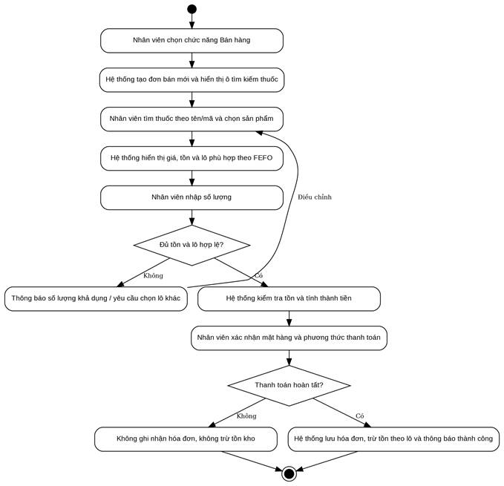
Hình 5.4: Luồng hoạt động UC03 – Lập hóa đơn bán hàng

6. YÊU CẦU PHI CHỨC NĂNG
Bảng 6.1: Danh sách yêu cầu phi chức năng
Mã | Loại | Mô tả yêu cầu | Tiêu chí đo / chấp nhận | Ưu tiên
Hiệu năng
NFR01 | Thời gian phản hồi | Tra cứu thuốc và tồn kho phản hồi nhanh | ≤ 2 giây với 20 người dùng đồng thời | M
NFR02 | Xử lý giao dịch | Lưu hóa đơn và cập nhật tồn kho đồng bộ | ≤ 3 giây/giao dịch; không phát sinh tồn âm | M
Bảo mật
NFR05 | Xác thực | Mật khẩu lưu dạng băm có salt; phân quyền theo vai trò | Không lưu mật khẩu dạng rõ; người dùng chỉ truy cập chức năng được cấp | M
Khả dụng (Usability)
NFR06 | Dễ sử dụng | Giao diện bán hàng rõ ràng, hỗ trợ tìm kiếm nhanh | Người dùng mới hoàn thành giao dịch cơ bản sau ≤ 30 phút hướng dẫn | S
Tin cậy / Sẵn sàng
NFR07 | Sao lưu | Dữ liệu được sao lưu định kỳ và có khả năng phục hồi | Sao lưu ít nhất 1 lần/ngày; phục hồi bản sao gần nhất khi có sự cố | M
Tương thích
NFR08 | Trình duyệt | Hoạt động ổn định trên trình duyệt phổ biến | Chrome/Edge phiên bản hiện hành; giao diện tối thiểu 1366×768 | S
Tuân thủ pháp lý
NFR09 | Dữ liệu và nghiệp vụ | Lưu trữ dữ liệu bán hàng, lô/hạn dùng và nhật ký thao tác cần thiết | Dữ liệu có thể truy vết theo hóa đơn và lô; phân quyền truy cập | M

PHỤ LỤC

Phụ lục A. Hồ sơ khảo sát và thu thập yêu cầu

A.1. Kế hoạch khảo sát
Bảng A.1: Kế hoạch khảo sát
STT | Đối tượng | Phương pháp | Mục tiêu | Thời gian, địa điểm | Người thực hiện
1 | Quản lý nhà thuốc | Phỏng vấn + nghiên cứu biểu mẫu | Xác định mục tiêu, phạm vi, quy tắc quản lý; khảo sát nhập hàng, kiểm kê, lô - hạn dùng và báo cáo | 05/10/2026, Nhà thuốc Minh Hạnh | Nhóm 8
2 | Dược sĩ/NV bán hàng | Phỏng vấn + quan sát | Khảo sát quy trình bán hàng, tra cứu thuốc và các điểm nghẽn | 05/10/2026, quầy bán hàng | Nhóm 8

Phương pháp có thể dùng: phỏng vấn, quan sát, bảng hỏi, nghiên cứu tài liệu/biểu mẫu, họp nhóm (workshop), làm mẫu thử (prototype).

A.2. Kịch bản phỏng vấn
Bảng A.2: Thông tin kịch bản phỏng vấn số 1
Đối tượng | Quản lý Nhà thuốc Minh Hạnh
Mục tiêu buổi phỏng vấn | Hiểu quy trình bán hàng, nhập hàng, quản lý tồn kho - lô - hạn dùng, các vấn đề hiện tại và kỳ vọng với hệ thống mới
Thời lượng dự kiến | 45 phút
Người phỏng vấn / ghi chép | Nhóm 8 / Nhóm 8
Tài liệu cần mang theo / đề nghị cung cấp | Mẫu hóa đơn bán hàng, phiếu nhập, sổ/bảng theo dõi tồn kho và hạn dùng

Bảng A.3: Danh sách câu hỏi phỏng vấn số 1
STT | Câu hỏi | Mục đích | Loại
Nhóm 1 – Công việc và quy trình hiện tại
1 | Anh/chị mô tả các bước khi một khách hàng đến mua thuốc tại nhà thuốc? | Nắm quy trình AS-IS | Mở
Nhóm 2 – Vấn đề, khó khăn
2 | Khâu nào trong quy trình bán hàng hoặc quản lý kho mất nhiều thời gian hay dễ sai sót nhất? | Xác định vấn đề | Mở
Nhóm 3 – Dữ liệu, biểu mẫu, báo cáo
3 | Hằng ngày/tháng nhà thuốc cần những báo cáo nào và ai sử dụng các báo cáo đó? | Yêu cầu báo cáo | Mở
Nhóm 4 – Quy tắc nghiệp vụ
4 | Nhà thuốc kiểm soát số lượng tồn, lô và hạn dùng khi bán thuốc như thế nào? | Xác nhận quy tắc | Đóng
Nhóm 5 – Mong muốn với hệ thống mới
5 | Nếu có hệ thống mới, chức năng nào là quan trọng nhất đối với hoạt động của nhà thuốc? | Ưu tiên tính năng | Mở

A.3. Biên bản phỏng vấn
Bảng A.4: Thông tin biên bản phỏng vấn BB01
Mã biên bản / Kịch bản | BB01 / Kịch bản số 1
Thời gian, địa điểm | 05/10/2026, Nhà thuốc Minh Hạnh
Người được phỏng vấn | Đại diện quản lý Nhà thuốc Minh Hạnh
Người phỏng vấn / ghi chép | Nhóm 8 / Nhóm 8
Hình thức ghi nhận | Ghi chép trong quá trình khảo sát
Tài liệu thu được | Mẫu hóa đơn, phiếu nhập, dữ liệu theo dõi tồn kho/lô/hạn dùng

Bảng A.5: Nội dung phỏng vấn BB01
STT | Câu hỏi | Tóm tắt câu trả lời | Nhu cầu rút ra
1 | Khâu nào mất nhiều thời gian nhất? | Tra cứu thuốc, giá bán và kiểm tra tồn/lô khi dữ liệu nằm ở nhiều nơi. | NC01: tra cứu nhanh thuốc, giá và tồn kho
2 | Khó khăn lớn khi quản lý kho? | Khó theo dõi đồng thời số lượng, mã lô và hạn dùng; việc kiểm kê tốn thời gian. | NC03, NC04: quản lý tồn theo lô và cảnh báo hạn dùng
3 | Báo cáo nào cần thiết? | Cần doanh thu theo ngày/tháng, hàng bán chạy, tồn kho và hàng sắp hết hạn. | NC05: báo cáo thống kê

Kết luận và vấn đề cần làm rõ
– [Điểm thống nhất …]
– [Vấn đề cần hỏi thêm, người cần hỏi …]

A.4. Tổng hợp nhu cầu các bên liên quan
Bảng A.6: Tổng hợp nhu cầu các bên liên quan
Mã NC | Nội dung nhu cầu | Nguồn | Bên liên quan | Mức quan trọng | Xử lý
NC01 | Tra cứu nhanh thuốc, giá bán và số lượng tồn khi bán hàng | BB01, Quan sát | Dược sĩ/NV bán hàng | Cao | → F01, F02
NC02 | Lập hóa đơn và tự động cập nhật tồn kho sau bán | BB01 | Dược sĩ, Quản lý | Cao | → F01
NC03 | Quản lý nhập hàng và tồn kho theo lô | BB01 | Quản lý nhà thuốc | Cao | → F03
NC04 | Theo dõi và cảnh báo thuốc sắp hết hạn hoặc tồn thấp | BB01 | Quản lý nhà thuốc | Cao | → F04
NC05 | Xem báo cáo doanh thu, tồn kho và hàng bán chạy | BB01 | Quản lý | Trung bình | → F05
NC06 | Phân quyền người dùng theo vai trò | BB01 | Quản lý | Cao | → NFR05

A.5. Biểu mẫu, chứng từ thu thập được
Bảng A.7: Danh sách biểu mẫu thu thập
Mã | Tên biểu mẫu / chứng từ | Nguồn | Dùng trong quy trình | Ghi chú
BM01 | Hóa đơn bán hàng | Quầy bán hàng | QT01 | Căn cứ thiết kế dữ liệu giao dịch
BM02 | Phiếu nhập hàng | Bộ phận kho | QT02 | Căn cứ thiết kế nghiệp vụ nhập
BM03 | Bảng/phiếu kiểm kê tồn kho | Bộ phận kho | QT03 | Căn cứ đối chiếu tồn thực tế

Biểu mẫu thực tế được sử dụng làm nguồn khảo sát: hóa đơn bán hàng, phiếu nhập hàng và phiếu/bảng kiểm kê tồn kho.
Hình A.1: Nhóm biểu mẫu khảo sát nghiệp vụ nhà thuốc
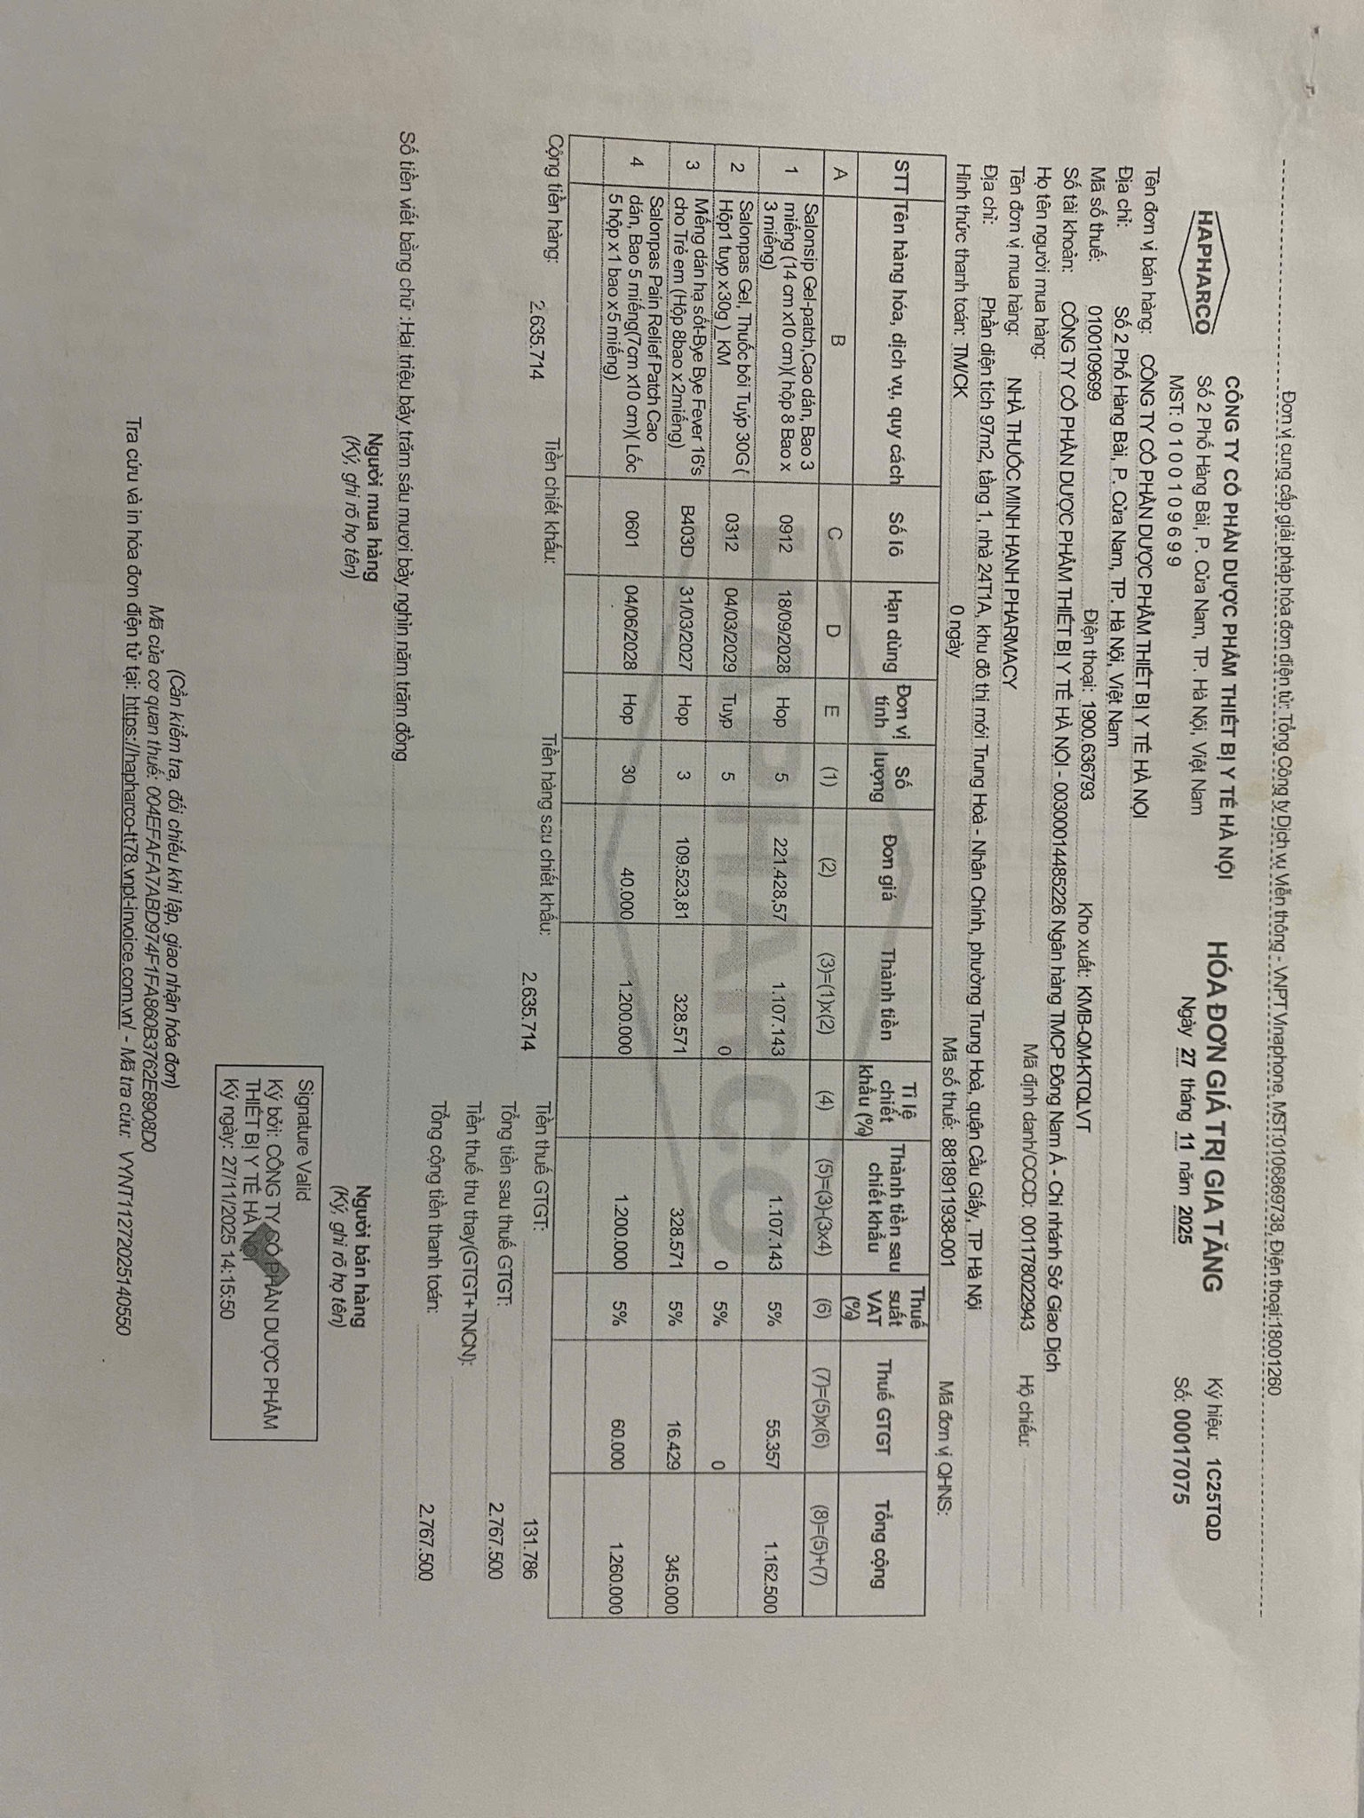
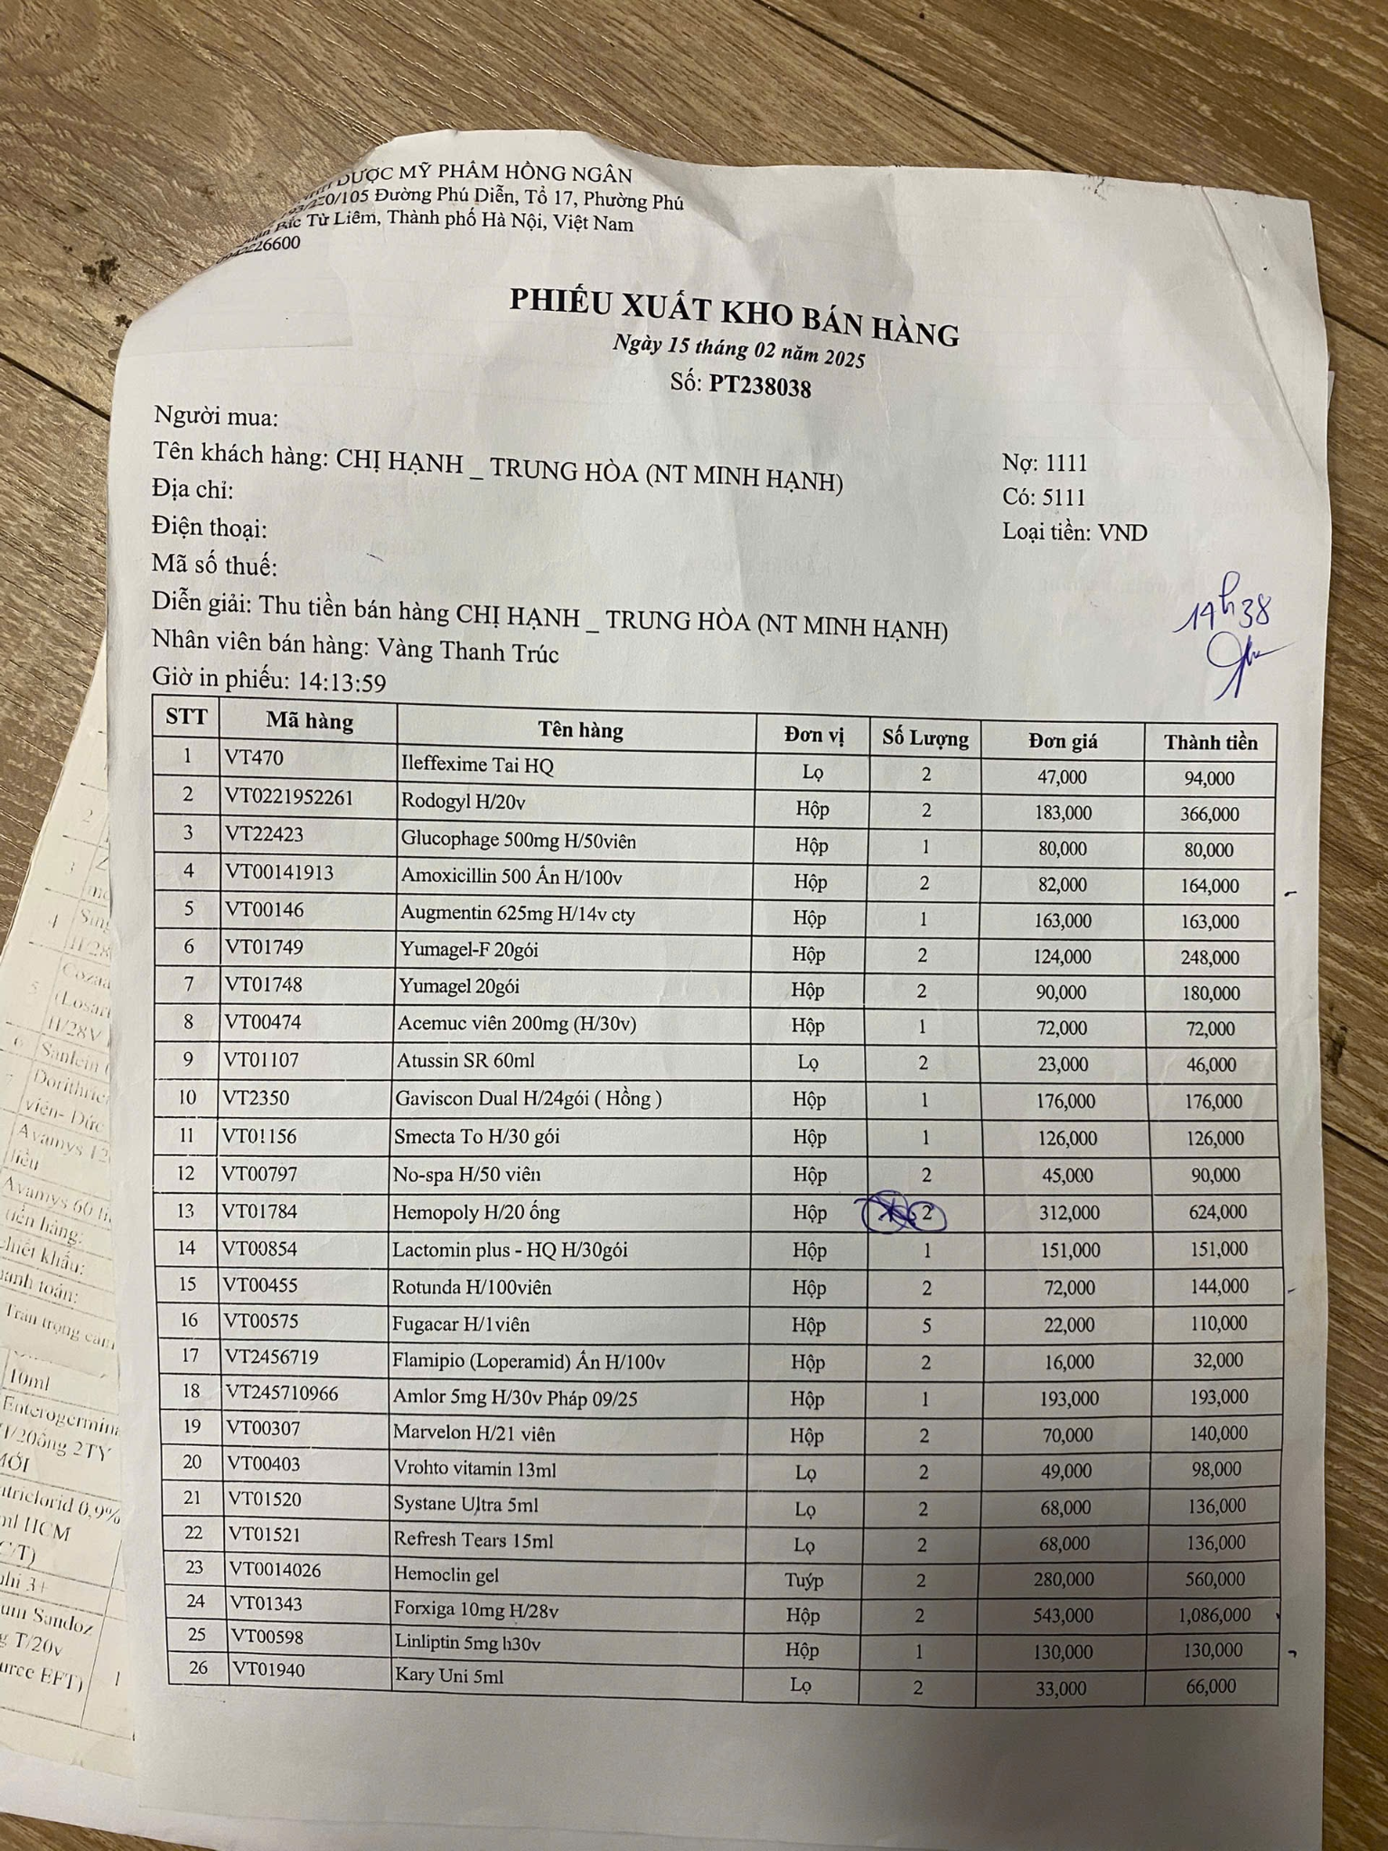
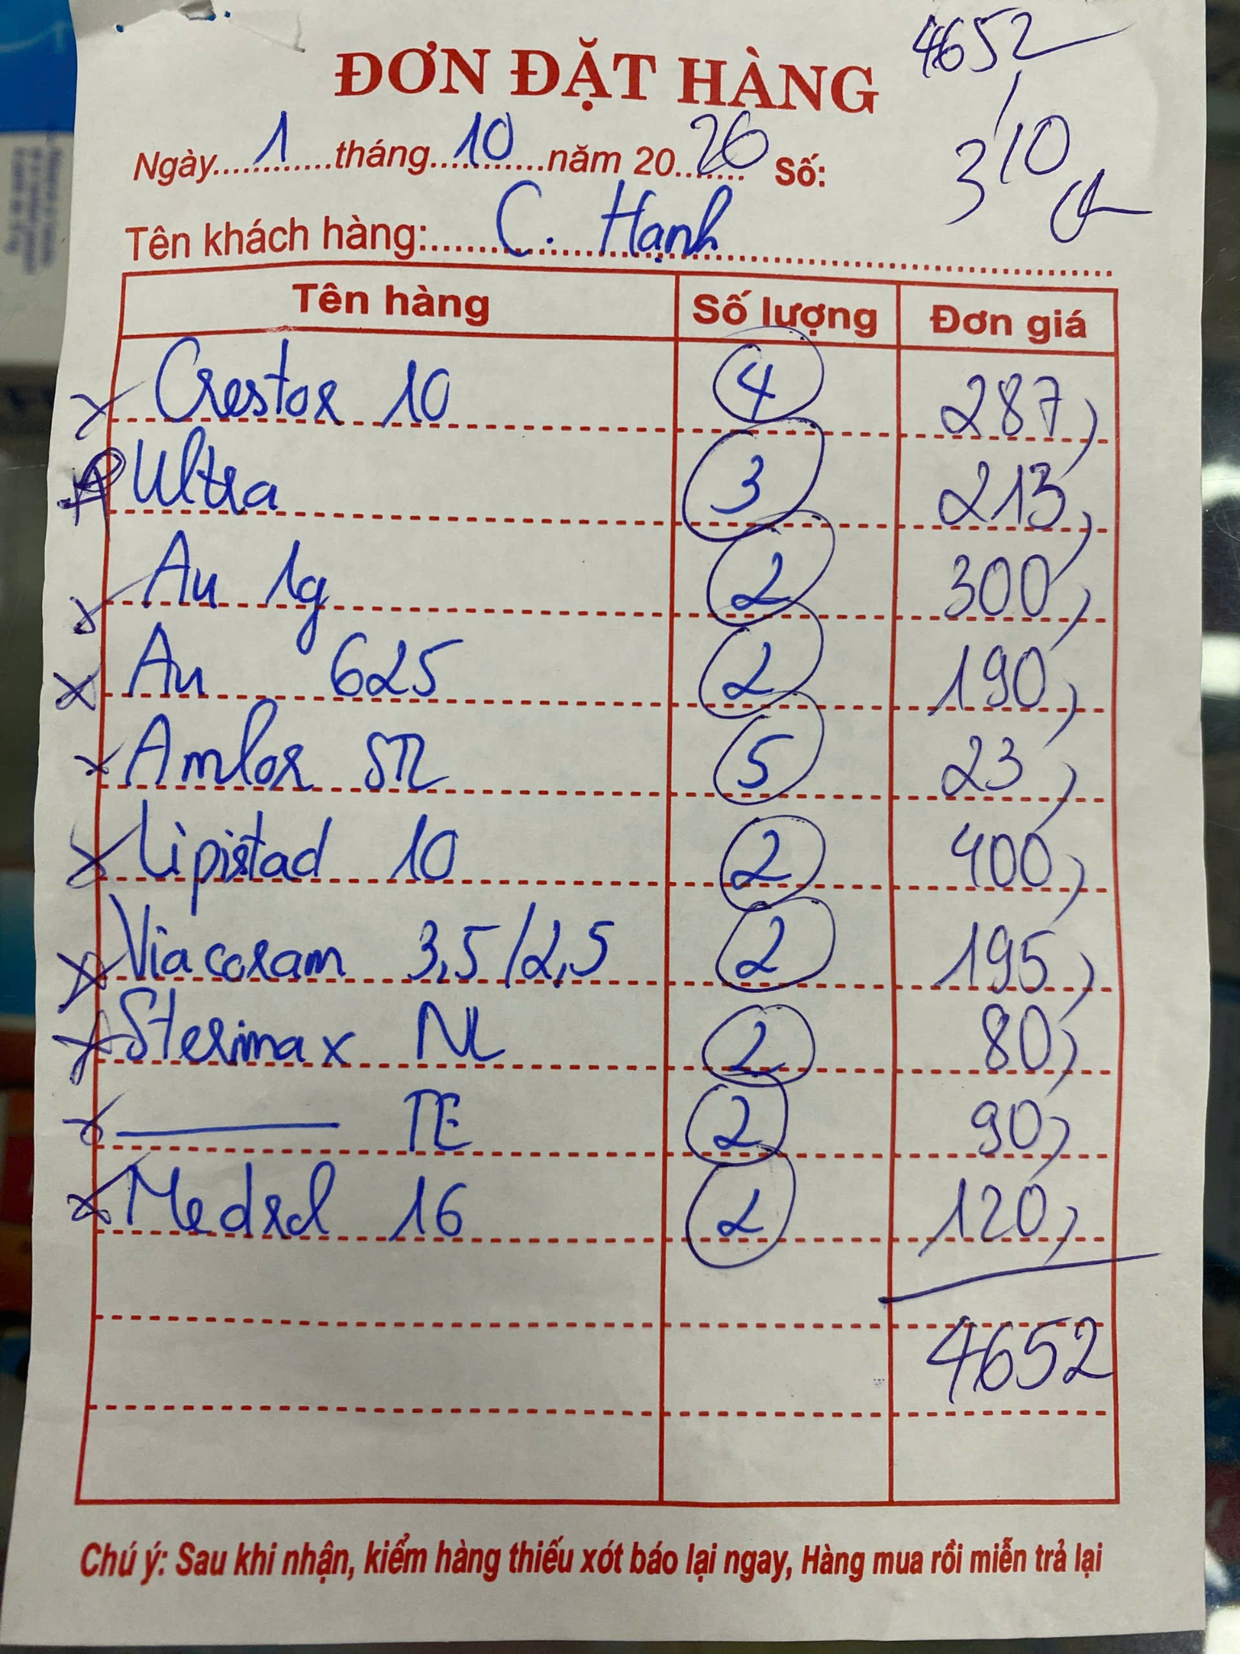
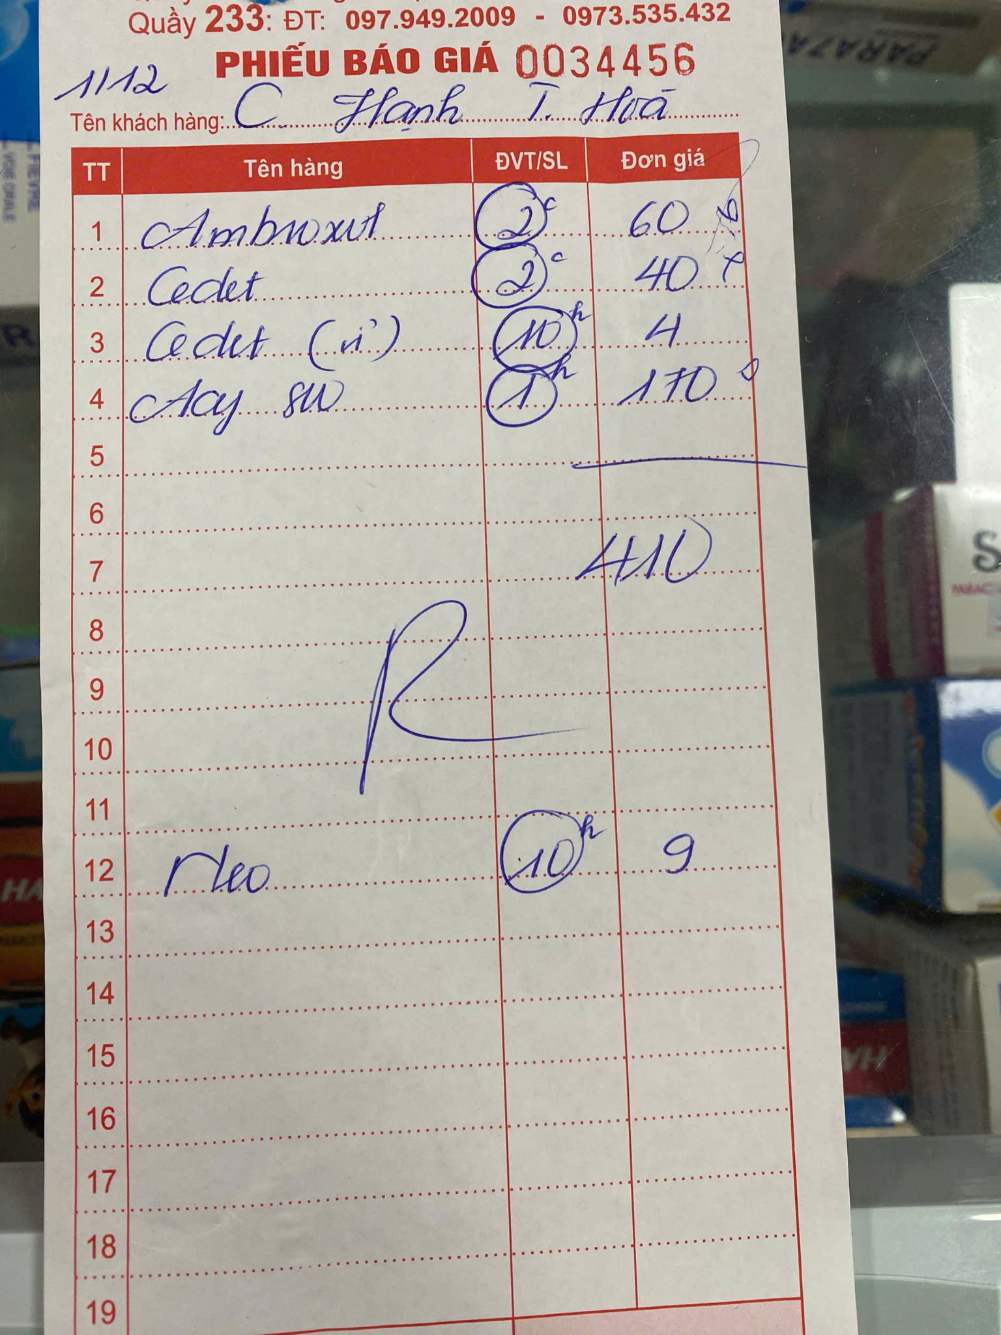

A.6. Kết quả bảng hỏi (tùy chọn)
[Số phiếu thu về, biểu đồ tổng hợp các câu hỏi chính, nhận xét …]

Phụ lục B. Ma trận truy vết yêu cầu
Bảng B.1: Ma trận truy vết Nhu cầu – Tính năng – Use case
Mã NC | Mã tính năng | Tên tính năng | Mã UC | Trạng thái
NC01 | F01,F02 | Quản lý bán hàng; Quản lý thuốc và giá | UC02, UC03 | Đã đặc tả
NC02 | F01 | Quản lý bán hàng | UC03 | Đã đặc tả
NC03 | F03 | Quản lý nhập và tồn kho | UC04 | Đã xác định
NC04 | F04 | Quản lý lô và hạn dùng | UC05 | Đã xác định

Phụ lục C. Các vấn đề còn mở
Bảng D.1: Các vấn đề cần làm rõ với khách hàng
STT | Vấn đề | Người phụ trách | Hạn xử lý | Trạng thái
1 | Xác nhận có cần quản lý thuốc kê đơn và lưu thông tin đơn thuốc trong phiên bản 1.0 hay không | Nhóm 8 | Trước khi thiết kế chi tiết | Cần làm rõ
2 | Xác nhận ngưỡng cảnh báo tồn thấp và số ngày cảnh báo trước hạn dùng | Nhóm 8 | Trước khi thiết kế chi tiết | Cần làm rõ
3 | Xác nhận hình thức thanh toán cần hỗ trợ ngoài tiền mặt | Nhóm 8 | Trước khi thiết kế chi tiết | Cần làm rõ

